Biologia kl. V 05.06.2020
Temat: Paprotniki – rośliny zarodnikowe.
Paprotniki to zwyczajowa nazwa grupy roślin lądowych, do której zalicza się paprocie, skrzypy i widłaki. Organizmy te pospolicie występują w strefie umiarkowanej, gdzie są składnikiem runa leśnego i podszytu. Można je także spotkać na bagnach, łąkach i polach. Nieliczne gatunki żyją w zbiornikach wodnych. Największą różnorodność wykazują jednak w ciepłych i wilgotnych lasach tropikalnych. Wiele gatunków paprotników egzotycznych hodowanych jest jako rośliny ozdobne w ogrodach i mieszkaniach.
Paprotniki są również organowcami. Ich łodygi przybierają często formę podziemnego kłącza, które pełni funkcję spichrzową. Dzięki niemu rośliny po utracie liści mogą przetrwać zimę pod ziemią, a wiosną wykorzystać zmagazynowane substancje odżywcze do wytworzenia nowych nadziemnych organów. Korzenie paprotników wyrastają z kłącza w postaci krótkich, gęstych wiązek. Ich zadaniem jest umocowanie rośliny w podłożu oraz pobieranie wody wraz z solami mineralnymi. Liście mogą mieć różne kształty, od niepozornych, łuskowatych, po duże i rozłożyste, przypominające postrzępione pióra. Pełnią one dwojaką rolę: produkują substancje odżywcze w procesie fotosyntezy oraz wytwarzają zarodniki służące do rozmnażania bezpłciowego. Paprotniki rozmnażają się także przez podział kłącza. Natomiast rozmnażanie płciowe, podobnie jak u mszaków, uzależnione jest od obecności wody.
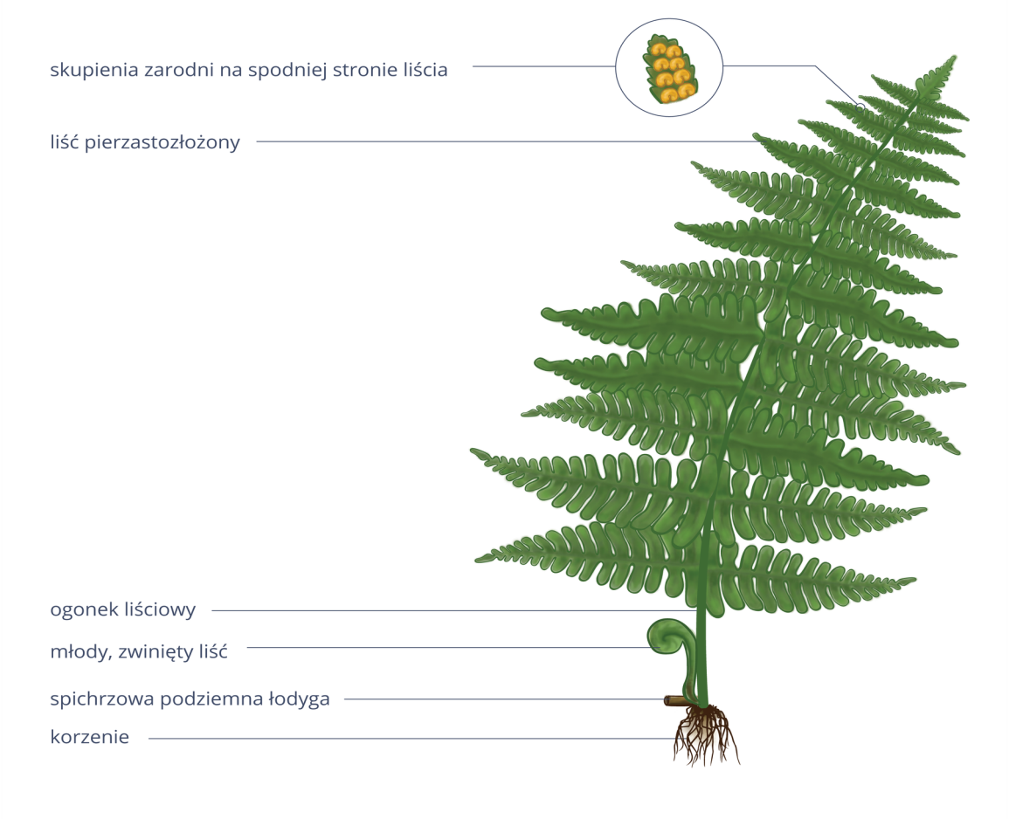
Zadania: ( adres do kontaktu: katarzynalembas@o2.pl )
- Zapisz temat w zeszycie
- Na podstawie informacji zawartych w tekście wymień organy paprotników.

